**图书借阅系统**

**概要设计说明书**

目录

1 引言 1

1.1 概要设计任务 1

1.2 编写目的 1

1.3 参考文献 1

2 系统架构 2

2.1 结构视图 2

2.1.1 类图 2

2.1.2 类图描述 2

2.1.2.1 Person类 2

2.1.2.2 Book类 3

2.1.2.3 User类 3

2.1.2.4 Manager类 3

2.1.2.5 PrivBook类 3

2.1.2.6 UserDao类 3

2.1.2.7 ManagerDao类 4

2.2 用例视图 4

2.2.1 用例图 4

2.2.2 用例描述 5

2.2.2.1 UC1注册用例 5

2.2.2.2 UC2登入用例 6

2.2.2.3 UC3搜索图书 7

2.2.2.4 UC4查看图书 7

2.2.2.5 UC5预定图书 8

2.2.2.6 UC6借阅图书 9

2.2.2.7 UC7归还图书 10

2.2.2.8 UC8管理借书 11

2.2.2.9 UC9管理还书 12

2.3 行为视图 13

2.3.1 序列图 13

2.3.1.1 普通用户注册 13

2.3.1.2 普通用户登录 15

2.3.1.3 用户搜索图书 16

2.3.1.4 用户查看图书 17

2.3.1.5 用户预定图书 18

2.3.1.6 用户扫码借书 20

2.3.1.7 用户归还图书 22

2.3.1.8 管理员注册 22

2.3.1.9 管理员登录 26

3 逻辑架构 26

3.1 客户端 27

3.2 微信小程序 27

3.3 数据库 27

4 物理架构 29

4.1微信端 29

4.2 手机端 29

4.3 pc端 30

5 功能架构 31

5.1用户功能 31

5.1.1 用户注册 31

5.1.2 用户登录 31

5.1.3 切换用户 32

5.1.4 搜索图书 32

5.1.5查看图书详情 33

5.1.6预定书籍 33

5.1.7借书 34

5.1.8还书 34

5.1.9 支付押金 35

5.1.10 设置 35

5.2 管理员用户功能需求 36

5.2.1 注册 36

5.2.2 登录 36

5.2.3 管理借书 37

5.2.4 管理还书 38

6 第三方包 38

# 1 引言

## 1.1 概要设计任务

* 根据软件需求说明，建立目标系统的总体结构和模块间的关系；
* 定义模块的接口；
* 设计数据库、数据结构；
* 设计目标系统的外部接口，包括用户界面；
* 设计系统的安全机制，及出错处理机制；
* 定义目标系统的运行；
* 定制组装测试计划；
* 编写文档；
* 概要设计审查和复审。

## 1.2 编写目的

本报告详细完成对图书借阅系统的概要设计，达到指导详细设计和开发的目的，同时实现和测试人员及用户的沟通。

本报告面向开发人员、测试人员及最终用户而编写，是了解系统的导航。

## 1.3 参考文献

软件架构设计实践教程 张家浩编著 北京:清华大学出版社

软件工程模型与方法.第2版 肖丁, 修佳鹏编著 北京邮电大学出版社

软件系统架构与开发环境 郑建德编著 机械工业出版社

Android产品实战从零开始 黄宇健编著 清华大学出版社

软件测试第二版 佟伟光编著 人民邮电出版社

# 2 系统架构

## 2.1 结构视图

### 2.1.1 类图

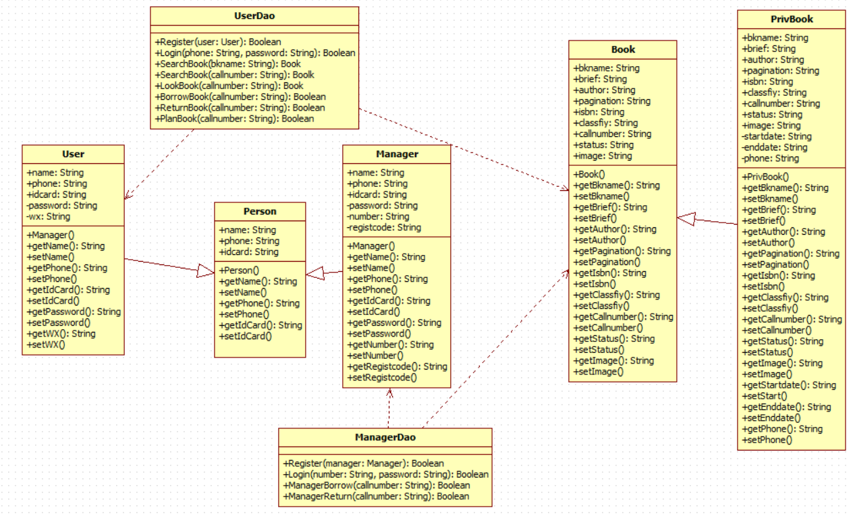

图2.1.1-1

### 2.1.2 类图描述

#### 2.1.2.1 Person类

本类是我们这个系统的基类，通过分析，将使用本系统的对象抽象为一个类，这个类包含基本的属性：name(姓名)，phone(电话)，idcard(身份证号)，这三个基本的属性。

#### 2.1.2.2 Book类

该类也是一个data类，它定义了书的几个属性，包括bkname(书名)，brief，(简介)，author(作者)，pagination(页数)，isbn(国际标准图书编号)，classfiy(图书分类)，callnumber(索书号)，status(借阅状态)，image(图片)等基本属性。

#### 2.1.2.3 User类

该类是对应本系统中的参与者中的普通用户，它继承自Person类，在Person类的基础上增加了自己的属性，password(登录密码)，wx(微信号)。这个类的作用最主要是封装用户的基本信息。

#### 2.1.2.4 Manager类

该类是对应本系统中的参与者中的管理员，该类继承Person类，并增加了自己的属性，password(登录密码)，number(员工号)，registcode(注册码)。

#### 2.1.2.5 PrivBook类

该类是用来封装用户的个人借阅信息的类，它继承自Book类，在这个基础上，这个类还要封住phone(电话)属性，这样可以很容易的存储和查询每一个用户的个人操作信息，其中phone属性作为主键。

#### 2.1.2.6 UserDao类

该类是一个用户数据访问接口类，该类定义了用户需要实现的几个功能，Register(注册)，Login(登录)，SearchBook(查找图书)，LookBook(查看图书详请），

BorrowBook(借书)，ReturnBook(还书)，PlanBook(预定图书)。

#### 2.1.2.7 ManagerDao类

该类是一个管理员数据访问接口类，该类定义了管理员需要实现的几个功能，Register(注册)，Login(登录)，ManagerBorrow(管理借书)，ManagerReturn(管理还书)。

## 2.2 用例视图

### 2.2.1 用例图

本系统的参与者可以分为2类，一类是普通用户，他们可以进行注册，登录，搜索图书，查看图书，借书，还书，预定图书等基本操作。另一类是图书管理员，他们是图书馆的管理者，他们负责管理用户的借书与还书。

用例图如下：

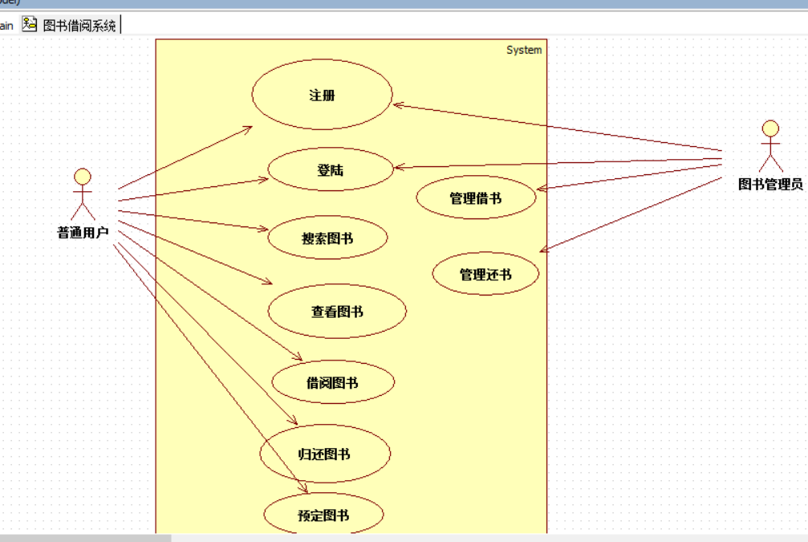

图3.1.1-1

### 2.2.2 用例描述

#### 2.2.2.1 UC1注册用例

参与者：所有使用系统的人

触发条件：当使用系统的人需要登录的时候。

前置条件：注册人必须获得身份认证，管理员注册必须取得图书馆所有者的同意。

后置条件：存储注册人的基本身份信息以及用户名和密码。

正常流程：

（1）普通用户填写手机号，并获取手机验证码。

（2）普通用户正确填写真实姓名以及身份证号。

（3）管理员注册需要获得图书馆所有者的注册码，并填写正确。

（4）普通用户或者管理员设置登录密码。

（5）用户点击提交，完成注册。

扩展流程：

1a.手机验证码填写不正确：

1.系统提示验证码错误，并提示重新输入。

1b.手机号已经注册过：

1.系统提示该手机号已经注册过，并提示是否登录。

2a.真实姓名与身份证号填写不一致：

1.系统提示身份信息不正确，并清空输入框，提示重新输入。

3a.验证码不正确：

1.系统提示验证码不正确，请核对验证码。

4a.密码长度过低：

1.系统提示密码长度不够，请重新设置密码。

5a.网络连接超时：

1.系统提示网路连接超时，请检查网络，重新注册。

特殊需求：网络连接时间设置不超过5秒，超过后，系统即给提示网络超时，系统提示错误信息，不能一直显示在界面上，3秒过后，提示窗口自动关闭。

#### 2.2.2.2 UC2登入用例

参与者：在本系统注册过的普通用户和管理员

触发条件：当普通用户使用借书，预定图书等功能，或者查看用户信息；

当管理员使用该系统。

前置条件：参与者必须已经在该系统注册过。

后置条件：存储登录用户的日志信息。

正常流程：

（1）参与者输入用户名（是注册时手机号），以及密码

（2）参与者点击登录，系统验证登录信息。

扩展流程：

1a.用户忘记密码：

1.用户可以点击登录按钮旁的忘记密码按钮，找回密码。

1b.用户密码输入错误：

1.系统提示用户名或密码错误，并提示重新输入。

2a.网络连接超时：

1.系统提示网络连接超时，并提示检查网络状况，提示重新登录。

特殊需求：用户能够很容易通过手机号找回密码，并且能够保证用户个人信息安全。

#### 2.2.2.3 UC3搜索图书

参与者：使用该系统的普通用户。

触发条件：点击搜索按钮。

前置条件：参与者进入了系统。

后置条件：输入想搜索的书籍号，或者书籍名，全拼，首字母或者其他信息。

正常流程：

（1）参与者在搜所框中输入书籍名称或者书籍号，并点击搜索。

（2）系统显示搜索到的书籍名称，书籍图片等信息。

扩展流程：

1a.用户未输入任何字符，直接点击搜索：

1.系统提示请输入书籍的有关信息。

2a.用户输入的书籍未搜索到：

1.系统显示未搜索到任何书籍，请更换书籍名称重新搜索。

2b.网络连接超时：

1.系统提示网络连接超时，请检查网络状况，重新搜索。

特殊需求：图书搜索要在用户点击搜索后三秒内完成，过期将显示网络超时。

#### 2.2.2.4 UC4查看图书

参与者：使用系统的普通用户

触发条件：用户点击图书列表或者推荐图书

前置条件：用户进入系统，并且搜索出了相应图书，或者看到了系统的推荐书籍。

后置条件：系统根据用户点击的图书，进行数据搜索。

正常流程：

（1）用户点击页面书籍链接，进入该书的详细介绍页面。

扩展流程：

1a.网络中断：

1.系统提示，网络中断。

1b.服务器异常：

1.系统提示服务器异常，请稍后重试。

特殊需求：跳转页面的速度不可慢于5秒，当过慢时，提示网络超时，图书内容尽可能详细。

#### 2.2.2.5 UC5预定图书

参与者：已经登录过的用户

触发条件：用户打开图书详细介绍界面，并点击预定图书。

前置条件：用户已经登录。

后置条件：修改图书借阅状态以及用户个人预定图书信息。

正常流程：

1. 用户点击预定图书按钮。
2. 系统弹出确认预定会话框

（3）点击确定

（4）系统显示预定图书成功，并更改图书借阅状态。

扩展流程：

1a.用户未登录：

1.系统显示“请登录”的提醒。

1b.预定图书失败：

1.该书不可预定。

2a.预定图书栏已满：

1.系统提示“您的预定列表已满”

3a.网络错误：

1.系统提示网络错误。

特殊要求：系统给出用户操作完成提示信息不能超过5秒，超过将显示网络连接超时。

#### 2.2.2.6 UC6借阅图书

参与者：已经登录的普通用户。

触发条件：用户点击借阅图书。

前置条件：用户的借书栏中已经选择好了要借阅的书籍（最多两本）

后置条件：系统识别借书二维码，并提取该书信息。

正常流程：

（1）用户选则想要借的书籍，点击生成我的借书二维码

（2）等待管理员扫描借书二维码

（3）管理员手机端确认可以进行借阅，扫描完借书二维码

1. 用户手机端自动跳转到支付押金界面
2. 押金支付成功管理员手机端接到通知借书成功

扩展流程：

2a.系统未识别借书二维码：

1.系统提示未识别二维码。

2b.系统连接不到网络：

1.系统提示网络超时。

2c.网络出错：

1.系统提示网络错误，借书失败。

3a.用户未让管理员扫码：

1.系统保留借书栏中的书7天，超过时间，系统修改图书借书状态，改为可借，并清除用户借阅栏的书籍。

5a.网络出错：

1.系统提示网络错误，生成二维码失败。

5b.用户未交付押金：

1.系统保留借书栏中的书12小时，超过时间，系统修改图书借书状态，改为可借，并清除用户借阅栏的书籍。

特殊要求：要生成操作日志，如果系统因意外导致，借阅流程中断，则产生回滚，保证用户财产和图书财产安全。

#### 2.2.2.7 UC7归还图书

参与者：已经借阅图书的用户。

触发条件：管理员扫描用户还书二维码。

前置条件：用户生成还书二维码。

后置条件：系统保存借阅记录，更新图书借阅状态。

正常流程：

（1）用户在我要还书界面选择要进行归还的图书

1. 点击“生成我的还书二维码”按钮生成还书二维码

（3）等待管理员扫描还书二维码

（4）管理员手机端确认可以进行还书，扫描完还书二维码

（5）押金支付成功管理员手机端接到通知还书成功

扩展流程： 2a.系统未识别还书二维码：

1.系统提示未识别二维码。

2b.系统连接不到网络：

1.系统提示网络超时。

2c.网络出错：

1.系统提示网络错误，还书失败。

5a.网络出错：

1.系统提示网络错误，生成二维码失败。

特殊要求：无。

#### 2.2.2.8 UC8管理借书

参与者：图书管理员

触发条件：借阅图书者携带图书到达借阅地点。

前置条件：图书管理员已经登录系统。

后置条件：存储借阅记录，包括借阅人，图书号，操作时间。

正常流程：

（1）管理员扫描用户生成的借书二维码。

（2）系统识别二维码，显示借书人以及借书列表等信息。

（3）系统提示管理员同意借书。

（4）管理员点击是。

（5）系统提示用户正在交付押金，请稍后。

（6）系统提示借书完成，返回扫码界面。

扩展流程：

2a.系统未识别二维码：

1.系统提示未识别的二维码。

2b.网络错误：

1.系统提示网络错误信息。

4a.真实图书与扫码信息不符：

1.管理员点击否。

4b.网络错误：

1.系统提示网络错误信息。

6a.用户拒绝交付押金：

1.提示用户拒绝交付押金，返回扫码界面。

特殊要求：系统识别二维码应迅速，识别时间应该控制在3秒以内，另外，用户交付押金属于耗时操作，这时，管理员app端，应该放置在后台等待用户操作，这时，管理员可以继续扫描其他人的借书清单二维码。

#### 2.2.2.9 UC9管理还书

参与者：图书管理员

触发条件：借阅图书者携带图书到达归还地点。

前置条件：图书管理员已经登录系统。

后置条件：存储还书记录，包括书号，书名，借阅人等信息。

正常流程：

（1）管理员用户生成的还书二维码。

（2）系统识别二维码，显示图书信息和借阅人。

（3）系统更改图书借阅状态以及个人借阅图书信息，系统在一定期限内归还用户押金。

扩展流程：

2a.系统未识别二维码：

1.系统提示未识别二维码。

2b.网络错误：

1.系统提示网络错误。

2c.该书未经正常途径借出：

1.系统提示该书未借出。

特殊要求：要生成管理员操作日志，可以查看书籍具体归还时间。

## 2.3 行为视图

### 2.3.1 序列图

#### 2.3.1.1 普通用户注册

基本工作流程图：

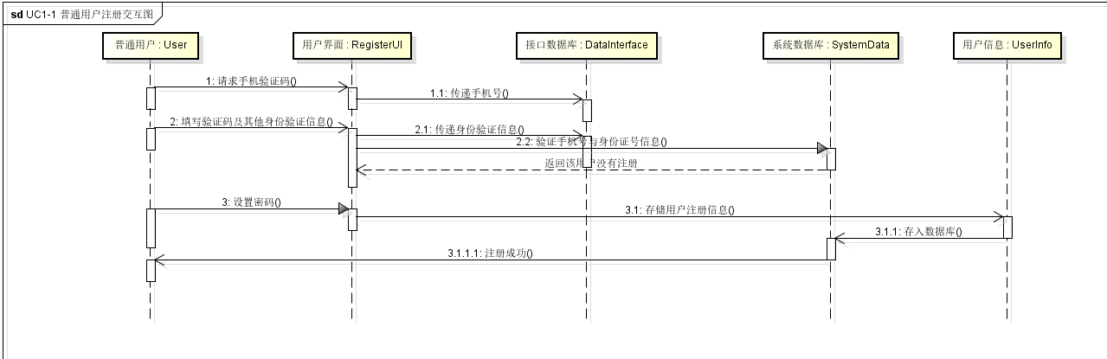

图2.3.1.1-1

扩展过程1流程图:

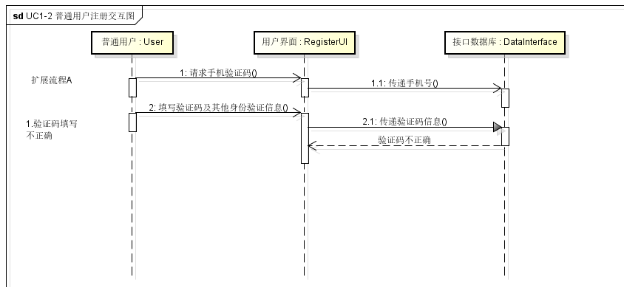

图2.3.1.1-2

扩展流程2流程图：

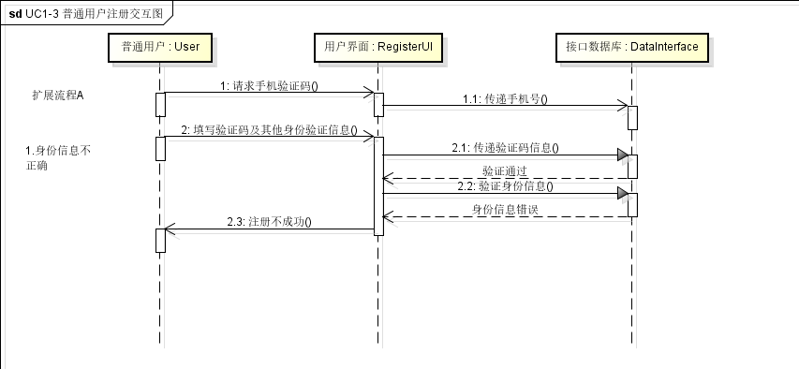

图2.3.1.1-3

扩展流程3流程图：

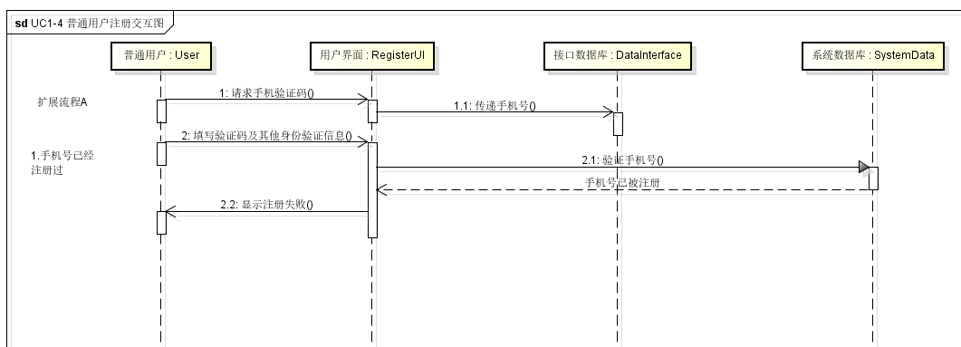

图2.3.1.1-4

扩展流程4流程图：

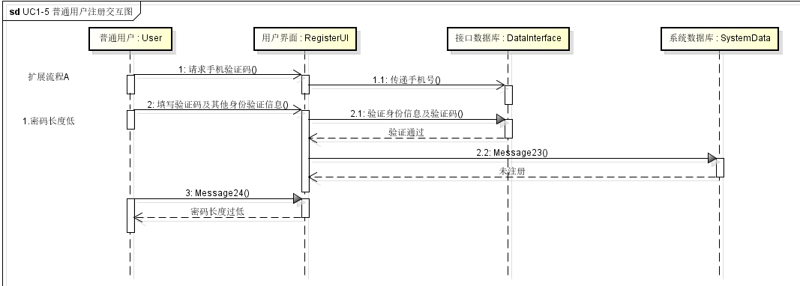

图2.3.1.1-5

#### 2.3.1.2 普通用户登录

基本工作流程图：

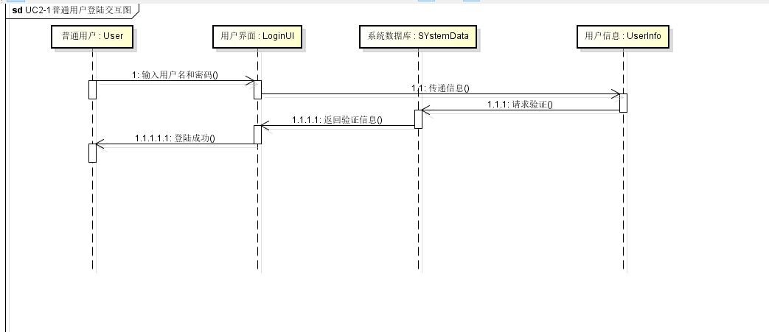

图2.3.1.2-1

扩展流程1流程图：

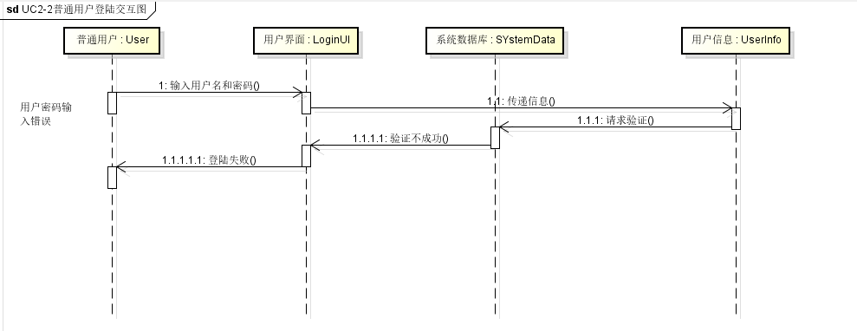

图2.3.1.2-2

#### 2.3.1.3 用户搜索图书

基本工作流程图：

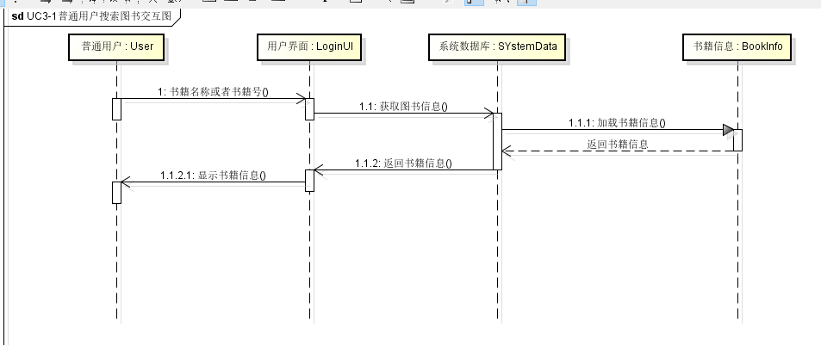

图2.3.1.3-1

扩展流程1流程图：

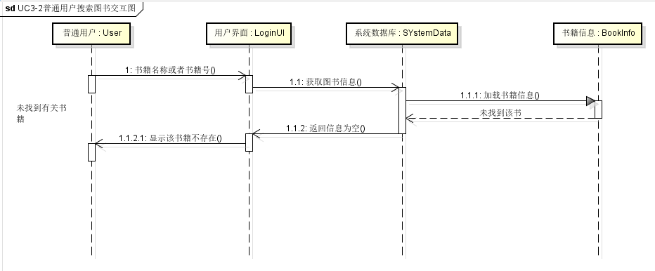

图2.3.1.3-2

扩展流程2流程图：

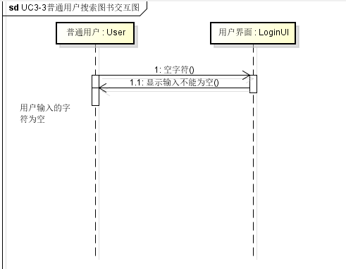

图2.3.1.3-3

#### 2.3.1.4 用户查看图书

基本工作流流程图：

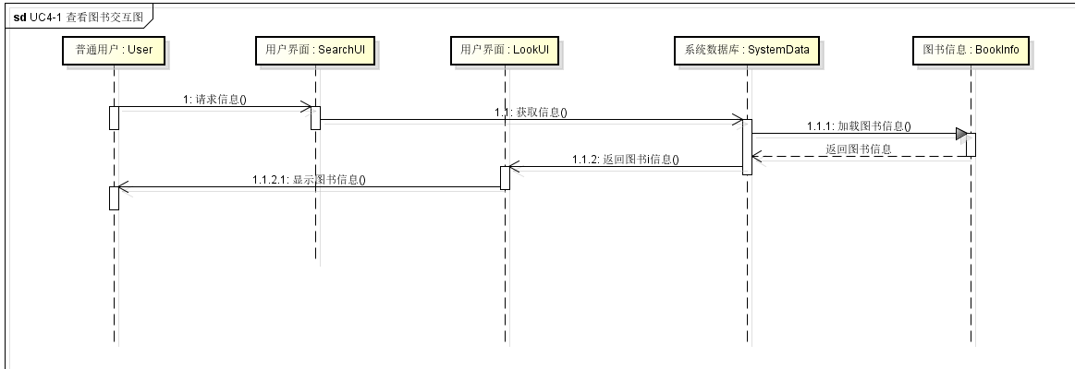

图2.3.1.4-1

#### 2.3.1.5 用户预定图书

基本工作流流程图：

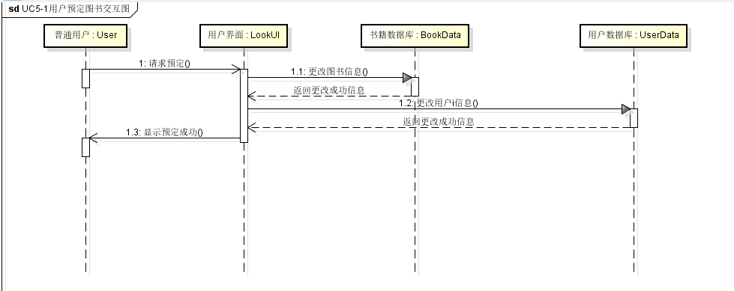

图2.3.1.5-1

扩展流程1流程图：

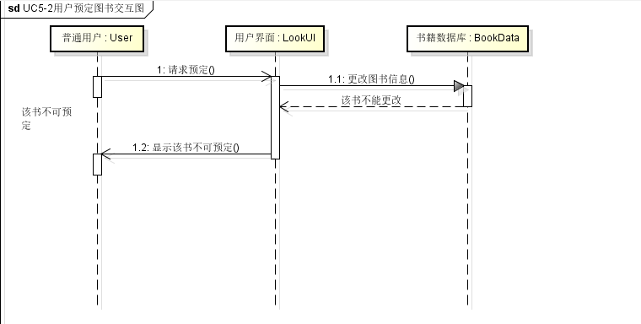

图2.3.1.5-2

扩展流程2流程图：

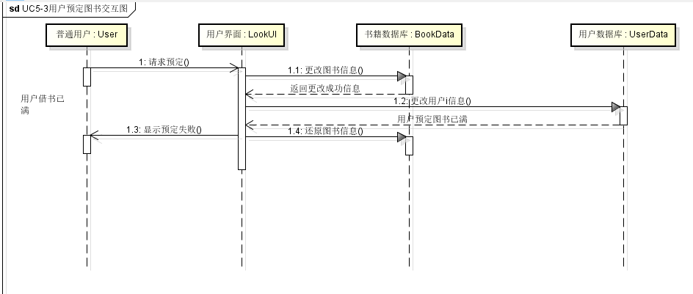

图2.3.1.5-3

扩展流程3流程图：

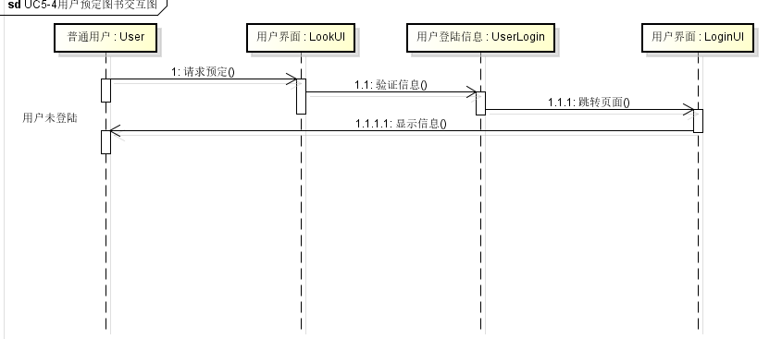

图2.3.1.5-4

#### 2.3.1.6 用户扫码借书

基本工作流程图：

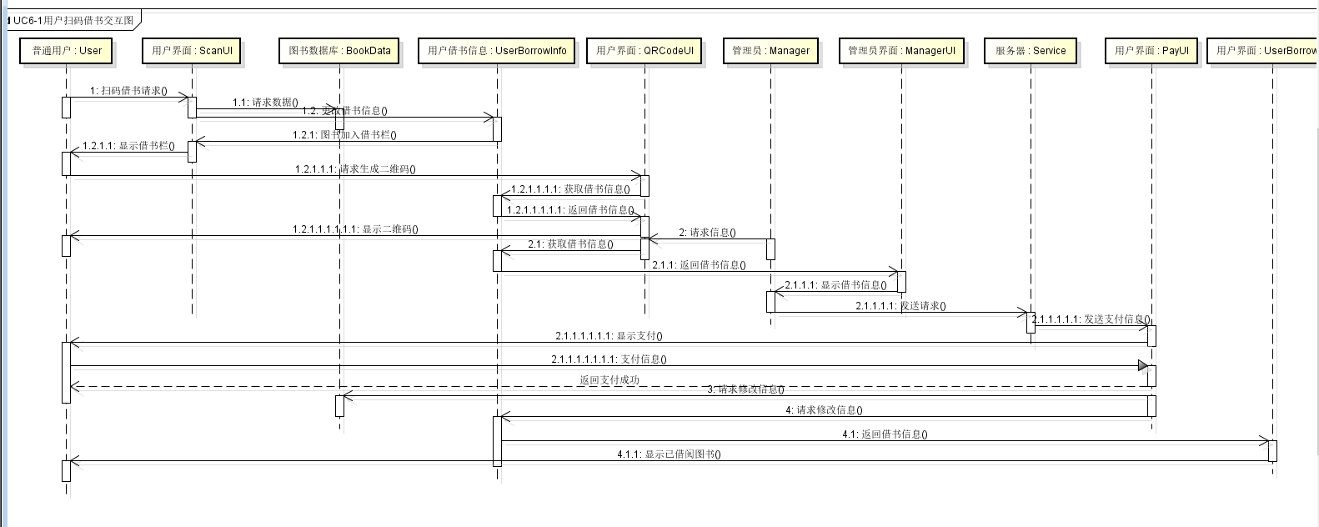

图2.3.1.6-1

扩展流程1流程图:

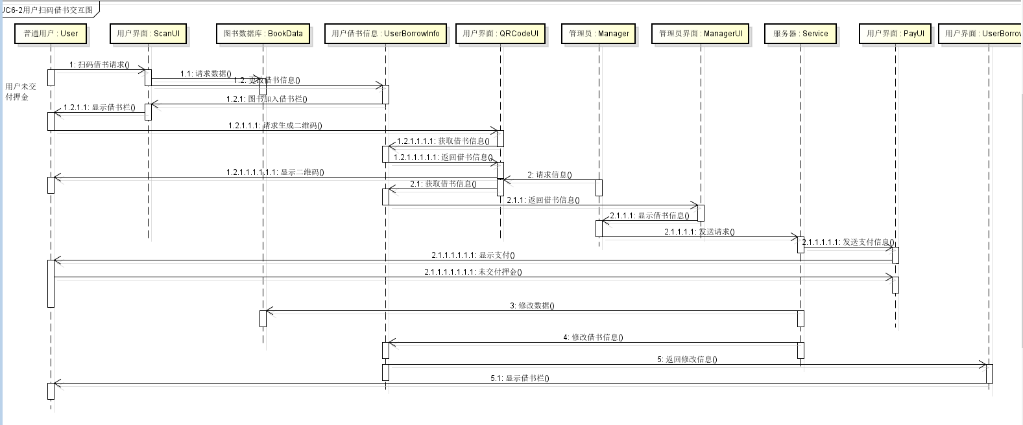

图2.3.1.6-2

扩展流程2流程图:

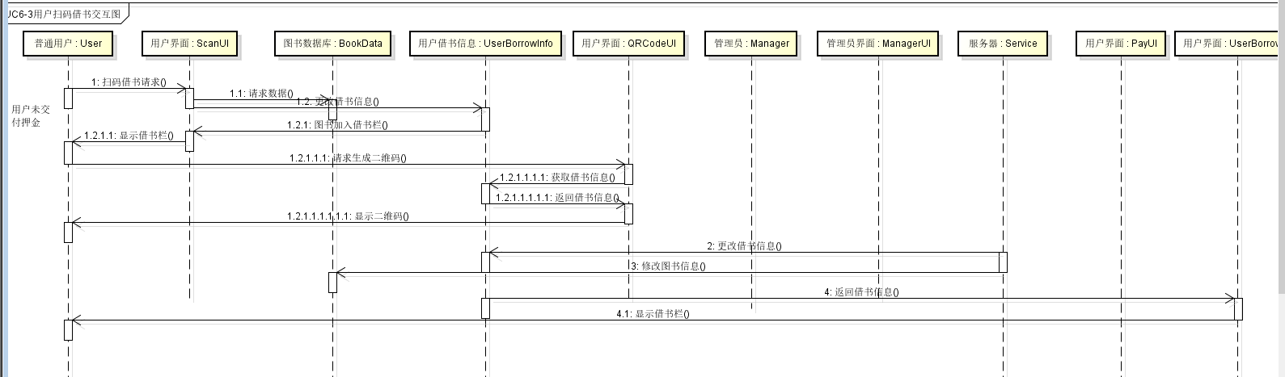

图2.3.1.6-3

扩展流程3流程图:

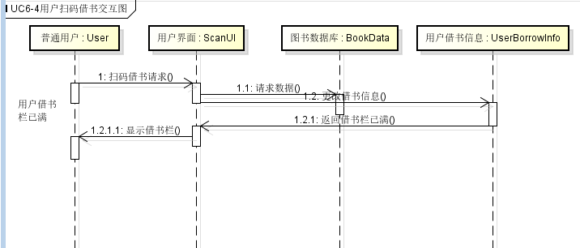

图2.3.1.6-4

扩展流程4流程图:

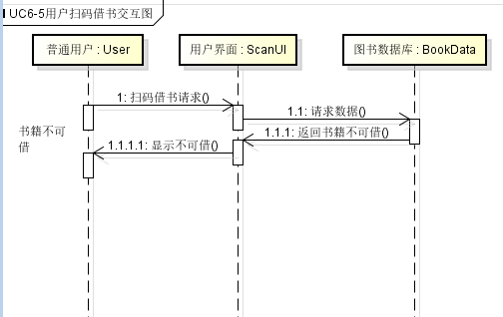

图2.3.1.6-5

#### 2.3.1.7 用户归还图书

基本工作流流程图:

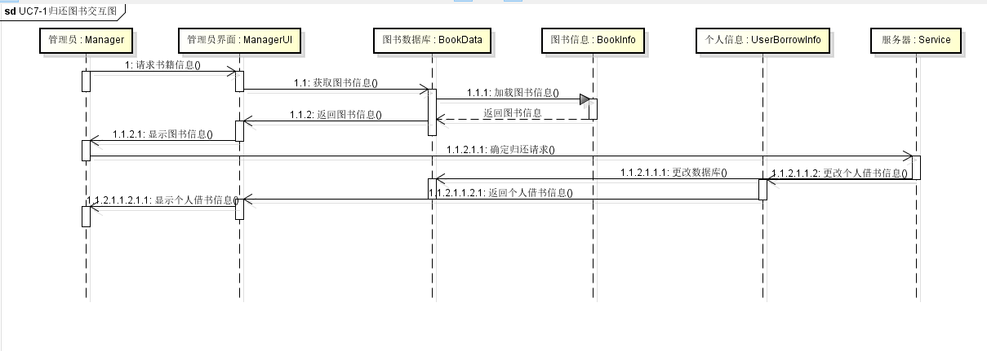

图2.3.1.7-1

#### 2.3.1.8 管理员注册

基本工作流流程图:



图2.3.1.8-1

扩展流程1流程图:

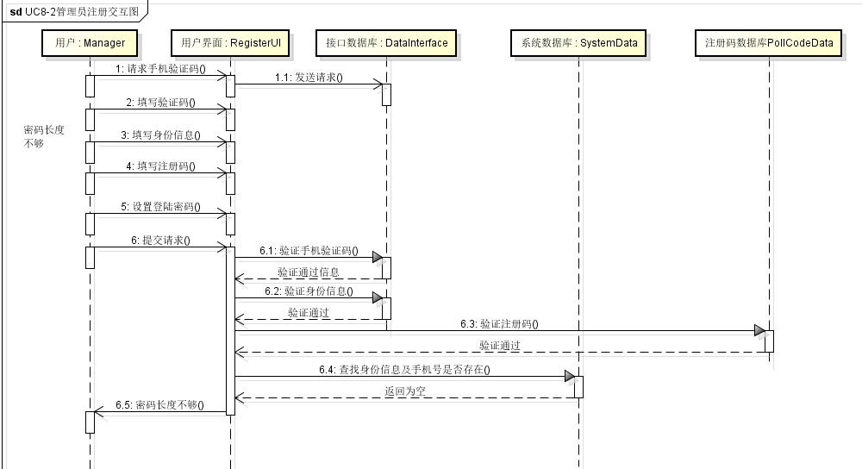

图2.3.1.8-2

扩展流程2流程图:

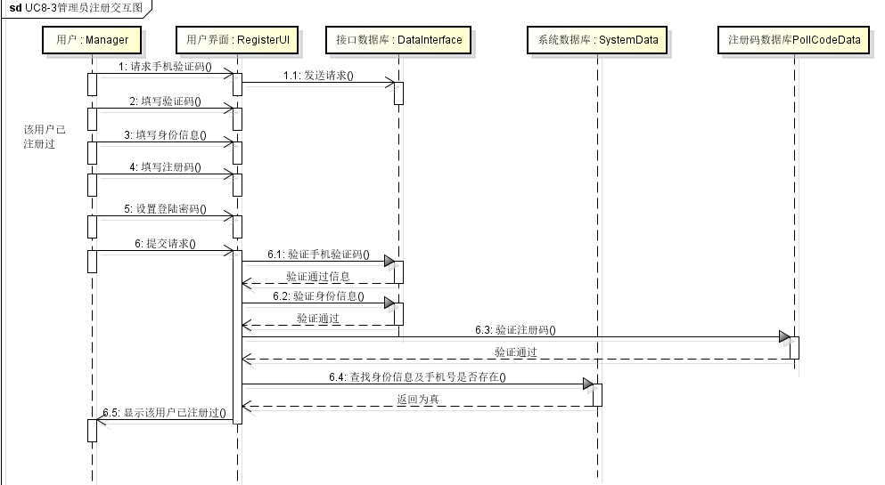

图2.3.1.8-3

扩展流程3流程图:

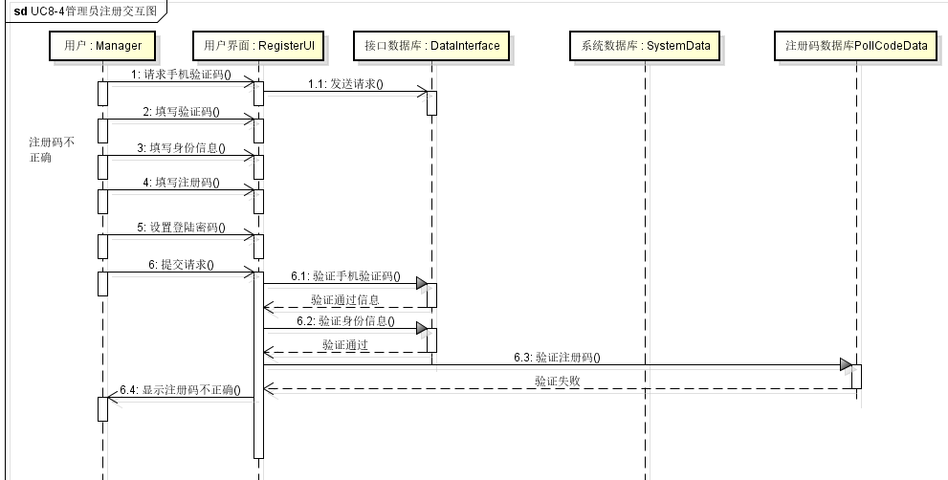

图2.3.1.8-4

扩展流程4流程图:

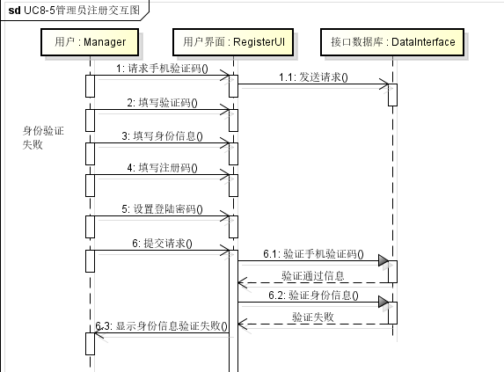

图2.3.1.8-5

扩展流程5流程图:

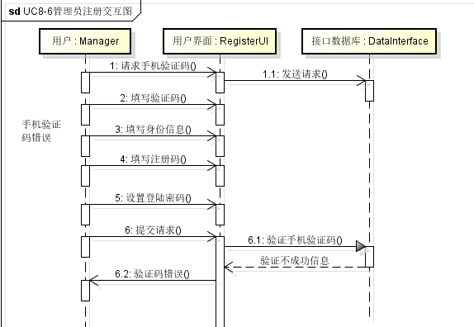

图2.3.1.8-6

#### 2.3.1.9 管理员登录

基本工作流流程图:

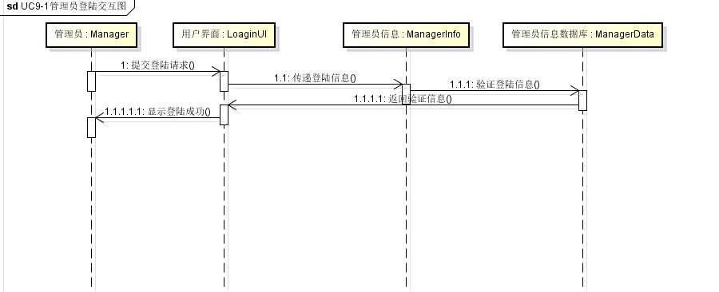

图2.3.1.9-1

扩展流程1流程图：

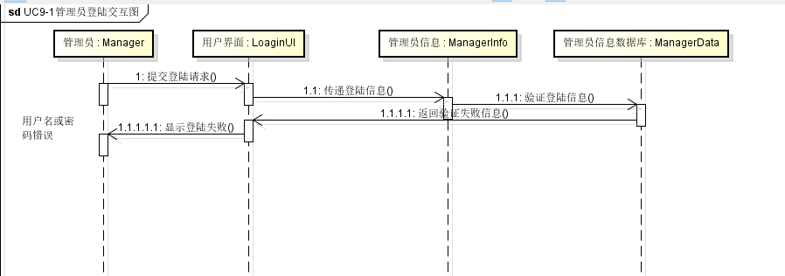

图2.3.1.9-2

# 3 逻辑架构

图书借阅系统的逻辑架构是：

## 3.1 客户端

使用微信小程序相关的技术实现用户的注册登入,浏览相关书籍,预定图书,借阅图书,扫码图书,搜索相关的书籍。

## 3.2 微信小程序

服务端后台技术,使用java web相关 技术整合微信官方提供的相关接口实现用户的账号绑定,用户的信息的推送等功能。

## 3.3 数据库

数据库使用MySQL数据库，建立相关的数据表实现数据的关联检索，用户状态的记录功能。

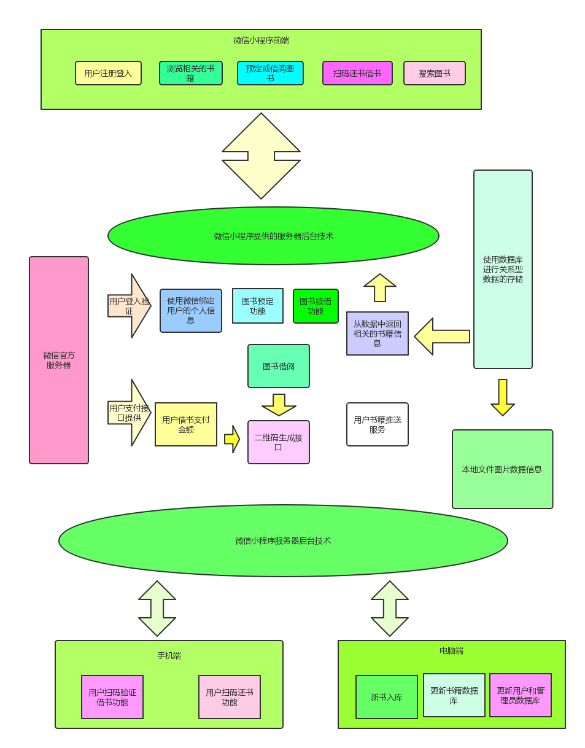图 3.1

# 4 物理架构

## 4.1微信端

部署图如下：

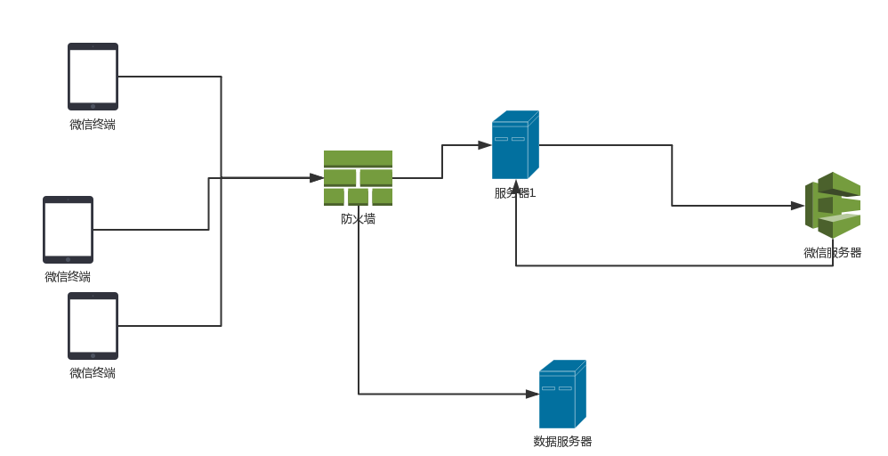

图4.1-微信通信部署

## 4.2 手机端

部署图如下

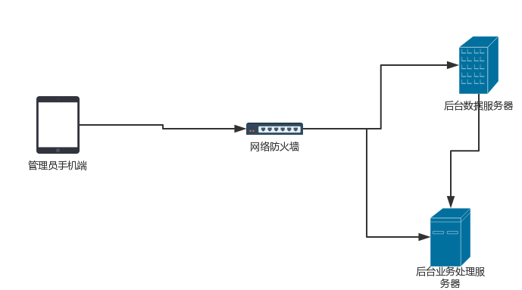

图4.2-移动端通信部署图

## 4.3 pc端

部署图如下

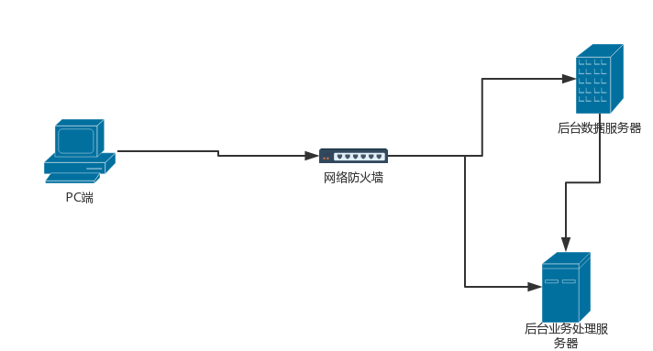

图4.3-pc端通信部署图

# 5 功能架构

## 5.1用户功能

#### 5.1.1 用户注册

|  |  |
| --- | --- |
| 使用者 | 所有访问该系统的用户。 |
| 目的 | 明确每一个使用者，便于系统管理。 |
| 基本事件流 | 1.用户进入登录界面，如若没有注册过，则点击注册新用户，进入注册界面，本用例开始。  2.注册界面显示需要用户填写的基本注册信息，如：微信号，手机号，真实姓名，身份证号，短信验证码等。  3.用户填写完成并填写正确，点击提交。  4.系统检查用户输入信息的正确性，如果正确，则注册成功，本用例借书，否则提示错误信息，请用户重新输入。 |

#### 5.1.2 用户登录

|  |  |
| --- | --- |
| 使用者 | 已经注册过的用户。 |
| 目的 | 识别身份信息。 |
| 基本事件流 | 1.用户点击我的图书，进入登录界面，本用例开始  2.系统显示请输入微信号或者手机号，请输入密码  3.用户填写上述提示内容，点击提交  4.系统检测用户输入信息的正确性，如若正确，则开启我的图书馆界面，本用例结束，如若不正确提示错误信息，请用户重新填写并提交。 |

#### 5.1.3 切换用户

|  |  |
| --- | --- |
| 使用者 | 已登录的用户。 |
| 目的 | 便于多个用户使用一台终端进入系统操作。 |
| 基本事件流 | 1.用户点击切换用户，本用例开始。  2.系统提示是否切换用户，如果用户点击是，则进入登录界面，如果点击否，则本用例结束。 |

#### 5.1.4 搜索图书

|  |  |
| --- | --- |
| 使用者 | 所有进入系统的用户。 |
| 目的 | 检索用户想要了解的图书。 |
| 基本事件流 | 1.用户在检索框中输入图书书名，或者图书编号等信息，点击搜索，本用例开始。  2.系统根据用户输入的信息开始进行检索，并将检索的内容显示在图书列表页，本用例结束，如果搜索的内容不存在，则系统提示用户搜索的内容不存在，本用例结束。 |

#### 5.1.5查看图书详情

|  |  |
| --- | --- |
| 使用者 | 所用进入系统的用户。 |
| 目的 | 使用户更加了解图书信息。 |
| 基本事件流 | 1.用户在图书列表页点击一种图书，或者在推荐图书中点击推荐的一本图书，即进入查看图书详情页，用例开始。  2.系统将根据用户点击的图书，展示出图书的详细内容，本用例结束。 |

#### 5.1.6预定书籍

|  |  |
| --- | --- |
| 使用者 | 登录过的用户。 |
| 目的 | 用户通过预定书籍，可以在一定的时间返回内，预定自己想要借的书籍，而防止被别人提前借走。 |
| 基本事件流 | 1.用户在图书详细页点击预定书籍，则本用例开始。  2.系统将本书加入用户预定书籍栏，并提醒用户在多长时间之前去借阅，否则将被退回。  3.系统将本书的状态改为已预定，不可外借。 |

#### 5.1.7借书

|  |  |
| --- | --- |
| 使用者 | 已经登录的用户。 |
| 目的 | 用户可以通过该系统办理借书手续。 |
| 基本事件流 | 1.用户打开扫码功能，本用例开始。  2.用户扫描书上的二维码，系统识别二维码，并提取该书信息。  3.系统弹出是否借阅按钮，如果用户点击是，则将该书加入借书栏，并生成相应借书单二维码。，如果用户点击否，则本用例结束。  4.用户打开自己的借书单上的二维码，管理员进行扫描，验证通过，则用户缴纳一定的押金，借书成功，系统修改书籍借阅状态和用户自己的个人图书馆中的信息，本用例结束。 |

#### 5.1.8还书

|  |  |
| --- | --- |
| 使用者 | 在图书馆借过书的用户。 |
| 目的 | 用户通过该系统才能正常还书。 |
| 基本事件流 | 1.用户可以通过出示自己的借书单的二维码，管理员扫码成功后，与书籍进行比对，书籍入馆，系统将自行修改用户个人图书馆中的图书信息，本用例结束。  2.用户还可以直接出示自己借的书籍，管理员通过扫描书籍上的二维码，将书籍入馆，系统也将修改借书用户的个人借书信息，本用例借书。 |

#### 5.1.9 支付押金

|  |  |
| --- | --- |
| 使用者 | 借阅图书的用户。 |
| 目的 | 用户通过该系统才能正常借书。 |
| 基本事件流 | 1.管理员通过管理app扫描用户的借书二维码，与实物比较无误后，点击循序借阅按钮，本用例开始。  2.系统自动跳转到支付界面，用户在该页对比书籍信息以及个人信息，输入支付密码，支付成功，本用例结束。 |

#### 5.1.10 设置

|  |  |
| --- | --- |
| 使用者 | 已登录用户。 |
| 目的 | 设置是否接受系统推荐。 |
| 基本事件流 | 1. 用户在“我的”界面，点击设置，本用例开始。 2. 用户可以选择是否接受提醒（取书、还书），设置推荐书籍的频率（一周一次或一月一次），或者不接受推荐书籍。 3. 用户设置完毕，本用例结束。 |

### 5.2 管理员用户功能需求

#### 5.2.1 注册

|  |  |
| --- | --- |
| 使用者 | 图书馆的所有者。 |
| 目的 | 图书馆的所有者同意注册后，才能注册管理员。 |
| 基本事件流 | 1.用户点击注册，进入注册界面，用例开始  2.系统展示基本注册信息，手机号，真实姓名，身份证号，注册码（注意：注册码为图书馆所有者提供）。  3.用户根据提示填写信息，点击注册。  4.系统根据所填信息进行检查，如果验证通过，则注册成功，本用例结束，如果未通过，则提示错误，请重新注册。 |

#### 5.2.2 登录

|  |  |
| --- | --- |
| 使用者 | 已经注册过的管理员。 |
| 目的 | 验证管理员的身份信息，保证系统安全性。 |
| 基本事件流 | 1.用户点击登录，用例开始。  2.系统提示填写员工号，密码。  3.用户根据提示填写信息，并点击提交，  4.系统验证用户提交信息，如果正确，则用例结束，如果错误，则提示错误，请重新填写。 |

#### 5.2.3 管理借书

|  |  |
| --- | --- |
| 使用者 | 已登录过的管理员。 |
| 目的 | 管理员通过后，方可将图书带离图书馆。 |
| 基本事件流 | 1.管理员扫描用户出示的借书单，扫描通过后，系统将发送请求给服务器。  2.服务器收到请求后，发送给借书用户交押金的提示，用户提交押金后将，结果反馈给服务器。  3.服务器接收到后，发送同意信息，则借书成功。  4.系统将修改图书借阅状态信息以及用户个人图书信息。 |

#### 5.2.4 管理还书

|  |  |
| --- | --- |
| 使用者 | 已登录过的管理员。 |
| 目的 | 管理员检验通过后，借阅的图书才能正常入馆。 |
| 基本事件流 | 1.管理员扫描用户出示的借书单，验证通过后，图书入馆。  2.系统修改图书借阅状态信息以及用户个人图书信息。 |

# 6 第三方包

1. bcprov-ext-jdk16-1.45.jar

原因：实现需求里面的实名注册需求

目的：实名制让借书更加安全，方便图书馆的管理

实现实名注册功能

1. commons-logging-1.2.jar

目的：taobao-sdk-java.jar ，fastjson-1.2.9.jar 的依赖包

1. fastjson-1.2.9.jar

原因：方便json解析

目的：实现在数据交互中，json的自动解析功能

实现json自动解析的工具包

1. mysql-connector-java-5.1.41-bin.jar

原因：数据存入mysql数据库

目的：实现和mysql数据库的交互

功能：Mysql数据连接的驱动包

1. taobao-sdk-java.jar

原因：需要实现短信发送验证码的功能，使用阿里接口发送短信的工具包

目的：实现用户在“注册”、“短信登录”时的短信发送验证码功能

功能：发送手机短信验证码